

高爾夫》總統盃第三天，美國隊僅落後國際隊兩分
羅開Golf 頻道2019年12月14日 下午11:18
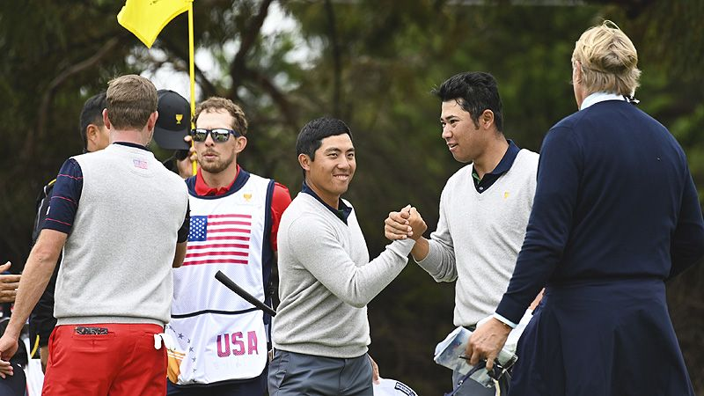
高爾夫》總統盃第三天，美國隊僅落後國際隊兩分
【羅開新聞中心Thomas綜合報導 圖╱Getty Images╱美巡賽提供】今年重返澳洲Royal Melbourne Golf Club（皇家墨爾本高爾夫俱樂部）的第十三屆總統盃，星期六完成第三天的賽程。美國隊在上午的四球賽僅僅獲得一分半，靠著下午兩球賽進帳三分，第三天打完雙方戰績為十比八分，國際隊仍有領先兩分的優勢。星期天的十二組個人賽，美國隊長Tiger Woods（老虎•伍茲）將擔任第一棒。
總統盃成立於1994年，由美國發起，邀請歐洲以外的國際球星，展開一場仿效萊德盃賽制的比賽，在2000年將賽事延長為四天。隨著2001年發生九一一事件，萊德盃延後一年，總統盃也從2003年起改成單數年，2015年為了增加精彩性，比賽縮減為三十點，前兩天分別進行五點四球和兩球賽，週六再各打四場四球和兩球賽，週日則是壓軸的十二點單打大對決。
回顧歷屆比賽，前兩次均由擔任東道主的美國隊獲勝，1998年起開始交替主辦，國際隊在澳洲的皇家墨爾本高爾夫俱樂部贏得隊史首勝，只是從此再也沒有打敗過美國隊。
本屆比賽前兩天落後三分的美國隊，在上午進行的四球賽，只有Rickie Fowler（瑞奇•佛勒）搭配Justin Thomas（賈斯汀•湯瑪斯）以贏三洞剩兩洞，打敗李昊桐和 Marc Leishman（馬克•雷希曼），為美國隊進帳完整的一分。
國際隊的墨西哥的Abraham Ancer（阿布拉罕•安瑟）跟任成宰（Sungjae Im）搭檔，以贏三洞剩兩洞，贏了美國隊的Xander Schauffele（山大•蕭佛利）和Patrick Cantlay（派崔克•坎特雷）。
接著日本一哥松山英樹（Hideki Matsuyama）和台灣選手潘政琮的組合，以贏五洞剩四洞，大敗Webb Simpson（韋伯•辛普森）和Patrick Reed（派崔克•瑞德），為國際隊再取得一分。
上午的最後一戰，美國隊Matt Kuchar（馬特•庫查）搭配Tony Finau（湯尼•費諾）出戰南韓選手安秉勛（Byeong Hun An）、澳洲球星Adam Scott（亞當•史考特），雙方互有輸贏，過程激烈、戰情緊張，費諾在第十八洞球道一百四十一碼精彩一擊，接著推進七呎小鳥，追平對手，雙方各得半分。
第三回合的四球賽，國際隊取得二點五分，以總成績九比五分，領先美國隊達四分之多。
緊接著進行的第四回合兩球賽，戰情丕變。美國隊的Gary Woodland（蓋瑞•伍德蘭）與Dustin Johnson（達斯汀•強森），以贏兩洞剩一洞，打敗澳南組合的史考特與Louis Oosthuizen（路易•威斯泰森）。上午落敗的蕭佛利、坎特雷，下午對戰國際隊的澳韓組合Cameron Smith（卡麥隆•史密斯）、任成宰，以贏兩洞剩一洞，奪一分挽回顏面。
上午幫美國隊賺進一分的佛勒、湯瑪斯搭檔，下午對上墨西哥的安瑟與澳洲戰將雷希曼，墨澳聯軍在第十六洞起連下三城，終場追平美國隊，兩邊平分這一點。湯瑪斯三天幫美國隊賺進4.5分。
雷希曼說：「走上第十八洞發球台的時候，感覺來到環法自行車賽，每個人都在尖叫，氣氛實在太棒了。從落後五洞最後能夠追平，真的十分神奇。」「我們堅持到最後，相信一定能夠扭轉局面，沒有放棄持續努力，最終我們做到了。」安瑟補充說。
湯瑪斯說：「很難相信，最後我們只拿到半分，這相當不可思議，他們在第十五、第十六洞推進了幾個非常長的好球，我們也有機會，只是沒有把握住。」
下午兩球賽的第四點由智利球王Joaquin Niemann（華金•尼曼）、南韓選手安秉勛搭檔，對上庫查、費諾，美國隊先盛後衰在第十五洞遭逢國際隊追平，最後雙方握手言和，各得半分。
美國隊下午在兩球賽進帳三分，國際隊則是兩個半分組成完成的一分。打完第三天的雙方戰績為十比八分，國際隊仍有領先兩分的優勢。
星期天的十二組個人賽決定輸贏，身兼美國隊長兼隊員的伍茲再度披甲上戰，身先士卒擔任開門將，對手是墨西哥好手安瑟。

